Họ và tên : Nguyễn Văn Linh:

Mã SV:22115053122225

Lớp Học phần: 123CT>03

Câu 1: Nhập n phần tử vào danh sách liên kết.

Câu 2:Tách danh sach thanh 2 danh sach 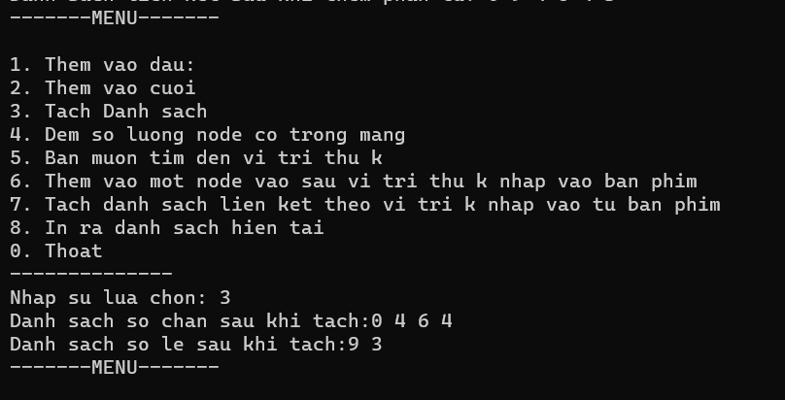

Câu 3 Tach danh sách chẵn

Câu 4:Dếm số node có trong danh sách.

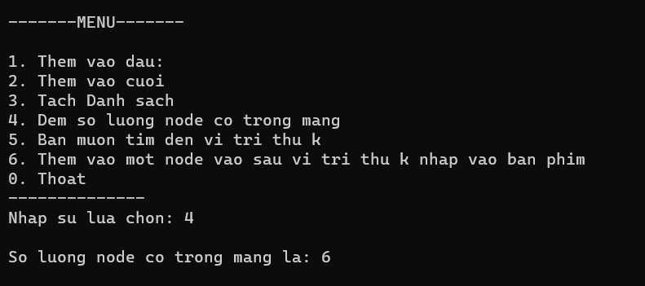

Câu 5: Tìm đến vị trí thứ k, nếu phần tử thứ k khác NULL thì trả về địa chỉ , ngược lại bằng NULL thì trả về NULL

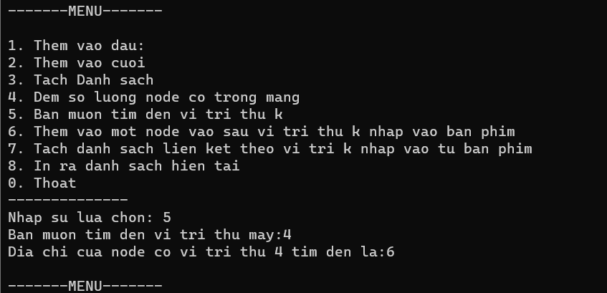

Câu 6: Thêm vào sau nút k nhập vào từ bàn phím:

